«Әлем тілдері» кафедрасының оқу-әдістемелік жұмысы
«Әлем тілдері» кафедрасында оқу –әдістемелік жұмыстар «Жұмабек Ахметұлы Ташенев атындағы университет» АҚ-ның талаптарымен ережелеріне бағытталып жасалады. Бұл орайда кафедраның ОӘӘ оқытудың инновациялық әдістерін қолдана отырып (модульдік оқыту принципі, баллдық-рейтингтік жүйені қолдану, құзіреттілік тәсіл және т.б.) жасалады.Оқу –әдістемелік құралды жасауда білім алушылардың ақпараттық мәдениетін қалыптастыруға және дамытуға бағытталады. Бұл коммуникативті-танымдық дағдыларды дамытуға көбірек назар аударуды қамтиды.
«Ағылшын тілі» кафедрасында 2024-2025 оқу жылында барлығы 42 оқу- әдістемелік әдебиеттер жарық көрді. (Оқу-әдістемелік құрал-5, практикалық сабаққа арналған оқу әдістемелік нұсқау 20, ОСӨЖге арналған әдістемелік нұсқау 9 ), 7дәрістер жинағы) 1 монография, 1 ойындар жинағы орындалды.
Қазан айына жоспарланған 6В01703-Шет тілі:екі шетел тілі мұғалімдерін даярлау БББ бойынша жоспарланғаны:
1.Исламова М.М. Назар Д. «Аударма теориясы» пәнінен практикалық сабақтарға арналған оқу әдістемелік нұсқау
2.Назар Д.Б. Серикбаева Ш.Е«Коммуникативті грамматика » пәнінен практикалық сабақтарға арналған әдістемелік нұсқау
Қараша айына жоспарланған 6В01703-Шет тілі:екі шетел тілі мұғалімдерін даярлау БББ бойынша жоспарланғаны:
1.Есжанова Г.Д. «Ағылшын тілін оқытудағы CLIL технологиясы» пәнінен практикалық сабақтарға арналған әдістемелік нұсқау
2. Пернебек А.А. «Кәсіби бағытталған шетел тілі» пәнінен 6В06112- «Информатика» БББ 2 курс студенттеріне ОСӨЖ-ге арналған әдістемелік нұсқау
3. Пернебек А.А. «Кәсіби бағытталған шетел тілі» пәнінен 6В01401- «Дене шынықтыру мұғалімдерін даярлау» БББ 2 курс студенттеріне ОСӨЖ-ге арналған әдістемелік нұсқау
4.Мырзагаликова С.Т. «Кәсіби бағытталған шетел тілі» пәнінен 6В04201- «Құқықтану» БББ 2 курс студенттеріне ОСӨЖ-ге арналған әдістемелік нұсқау
5. Мырзагаликова С.Т. «Кәсіби бағытталған шетел тілі» пәнінен 6В04104- «IT менеджмент» БББ 2 курс студенттеріне ОСӨЖ-ге арналған әдістемелік нұсқау
6. Мырзагаликова С.Т. «Кәсіби бағытталған шетел тілі» пәнінен 6В06101- «Есептеу техникасы және бағдарламалық қамтамасыз ету» БББ 2 курс студенттеріне ОСӨЖ-ге арналған әдістемелік нұсқау
7. Арысбаева Э. «Кәсіби бағытталған шетел тілі» пәнінен 6В01509- «География-Тарих мұғалімдерін даярлау» БББ 2 курс студенттеріне ОСӨЖ-ге арналған әдістемелік нұсқау
8. Кожамкулова А. «Кәсіби бағытталған шетел тілі» пәнінен 6В01301- «Бастауышта оқыту» БББ 2 курс студенттеріне ОСӨЖ-ге арналған әдістемелік нұсқау
9. Турлыбек А., Арыстан Г.А. «Кәсіби бағытталған шетел тілі» пәнінен 6В01703- «Шетел тілі: екі шетел тілі мұғалімдерін даярлау» БББ 2 курс студенттеріне ОСӨЖ-ге арналған әдістемелік нұсқаулықтарды
Желтоқсан айына жоспарланған 6В01703-Шет тілі:екі шетел тілі мұғалімдерін даярлау БББ бойынша жоспарланғаны:
1.Мирзагаликова С.Т. «Теориялық грамматика» пәнінен дәрістер жинағы
2. Есжанова Г.Д. «Ағылшын тілін оқытудағы CLIL технологиясы» пәнінен дәрістер жинағы
3.Исламова М. М. «Аударма теориясы» пәнінен дәрістер жинағы
4.Кожамкулова А.С. Есжанова Г.Д. «Практикалық фонетика» пәнінен практикалық сабаққа арналған оқу-әдістемелік құрал
5. Мирзахмедова Ж.Ж., Кожамкулова А.С. «Практикалық фонетика және бірінші шетел тілінде тыңдау» IP пәнінен практикалық сабақтарға арналған әдістемелік нұсқау
6.Оңалбай Б. Ж., Ізтілеуова А. Ж. «Тіл біліміне кіріспе» IP пәнінен практикалық сабаққа арналған оқу-әдістемелік нұсқау
7.Исламова М. М., Жеңіс А. «Уйден оқу» пәнінен практикалық сабақтарға арналған оқу-әдістемелік нұсқауды баспадан шығарды.

Қаңтар айына жоспарланған 6В01703-Шет тілі:екі шетел тілі мұғалімдерін даярлау БББ бойынша жоспарланғаны:
1.Турлибек Ә.Н. «Кәсіби бағытталған шетел тілі » пәнінен ФИ факультетінің 3 курс студенттерінің практикалық сабақтарына арнап әдістемелік нұсқауды әзірлеу
Карабаева Л.К. «Инновациялық технологиялар мен мектепте оқыту процесін ұйымдастыру» пәнінен дәрістер жинағы
2.Назар Д. «Жаңартылған білім негізінде оқытудың әдіс-тәсілдері» пәнінен дәрістер жинағы
3.ИсламоваМ.М. «Жазбаша аударманың практикасы» пәнінен практикалық сабақтарға арналған әдістемелік нұсқау
4.Исламова М.М. «Шетел тілін арнайы мақсатта оқыту (C2 деңгейі)» пәнінен практикалық сабақтарға арналған оқу-әдістемелік құрал
5. Назар Д. «Аудармашының кәсіби қызметінің негіздері» пәнінен дәрістер жинағы
6. Карабаева Л.К. «Инновациялық технологиялар мен мектепте оқыту процесін ұйымдастыру» пәнінен практикалық сабақтарға арнап әдістемелік нұсқау»
7.Масатбаева С. М. «Кәсіби бағытталған шетел тілі » пәнінен 6В01403- «Көркем еңбек және сызу мұғалімдерін даярлау» БББ арнап практикалық сабақтарға арнап әдістемелік нұсқауды әзірлеу
8.Артықбаева Ф.И. Қалдаяқов К.Қ. «Базалық шетел тілі (В1)» пәнінен «Useful vocabulary with worksheets» атты оқу-әдістемелік құралын әзірлеу
9.Исламова М.М. «Жазбаша аударманың практикасы» пәнінен дәрістер жинағы
10.Мирзагалиева С.Т. Мәдениетаралық қарым-қатынас мәнмәтіндегі базалық шетел тілі пәнінен «Means of Expressing Unreality in English and Ways of their translation of into Kazakh or Russian» атты оқу-әдістемелік құралын әзірлеу
11.Назар Д.Б., Арыстан Г.А. Жаңартылған білім негізінде оқытудың әдіс-тәсілдері пәнінен ОСӨЖ арналған әдістемелік нұсқау
12.Ормаханова Г.С.,Айтжанова С.Е. Екінші шет тілі пәнінен ( B1,В2 дең.) оқу-әдістемелік құралы
13.Арыстан Г.А.,Арысбаева Э. «Практикалық грамматика» пәнінен ойындар жинағы
14.Пернебек А.А. «Кәсіби бағытталған шетел тілі» пәнінен 6В06112- «Информатика» БББ 2 курс студенттеріне практикалық сабақтарға арналған әдістемелік нұсқау
15.Пернебек А.А. «Кәсіби бағытталған шетел тілі» пәнінен 6В01401- «Дене шынықтыру мұғалімдерін даярлау» БББ 2 курс студенттеріне практикалық сабақтарға арналған әдістемелік нұсқау
16.Мырзагаликова С.Т. «Кәсіби бағытталған шетел тілі» пәнінен 6В04201- «Құқықтану» БББ 2 курс студенттеріне практикалық сабақтарға арналған әдістемелік нұсқау
17.Женис Арай,Арысбаева Э. «Кәсіби бағытталған шетел тілі» пәнінен 6В01509- «География-Тарих мұғалімдерін даярлау» БББ 2 курс студенттеріне практикалық сабақтарға арналған әдістемелік нұсқау
18.Кожамкулова А. «Кәсіби бағытталған шетел тілі» пәнінен 6В01301- «Бастауышта оқыту» БББ 2 курс студенттеріне практикалық сабақтарға арналған әдістемелік нұсқау
19.Турлыбек А.,Арыстан Г.А. «Кәсіби бағытталған шетел тілі» пәнінен 6В01703- «Шетел тілі: екі шетел тілі мұғалімдерін даярлау» БББ 2 курс студенттеріне практикалық сабақтарға арналған әдістемелік нұсқау
20.Артықбаева Ф.И. Манифестация базовых ценностей В ядре лексикона Носителей языка и культуры (диахронический аспект)Монография
21.Тұрсынова Г.И. «Deutsch als Fremdsprache fur Anfanger» 6В01707-Шетел тілі IP 1 курс ФИ-24-9р тобының студенттеріне арнап «Екінші шет тілі (А1,А2 деңгейі)» пәнінен практикалық сабаққа арналған әдістемелік нұсқау
24.Досымбек А.Д. «Лингвоелтану» пәнінен 6В01707-Шетел тілі IP 1 курс ФИ-24-9р тобының студенттеріне арнап практикалық сабаққа арналған әдістемелік нұсқау
25.Есжанова Г.Д. «Кәсіби бағытталған шетел тілі» пәнінен 6В04102- «Қаржы» БББ 2 курс студенттеріне практикалық сабақтарға арналған әдістемелік нұсқау

2024-2025 оқу жылына «Әлем тілдері» кафедрасында 8 ашық сабақ жоспарланып , оның барлығы орындалды.

№ | Оқытушының  аты-жөні | Пән | Сабақтың тақырыбы | Өту форма  сы | Тобы | Мерзімі | Уақыты | Ауд
1 | Айтжанова С.Е. маг.а.о. | Екінші шетел тілі(В1) | «In der Stadt..» | прак | ФИ-23-9к1 | 19.11.2024ж. | 9.30 | 315
2 | Ануарбек А.А.  Маг.о. | Шетел тілі | Past Simple | прак | ИЭФ-24-2к | 22.11.2024ж. | 10:30 | 307
3 | Изтилеуова А.Ж. | Шетел тілі | «Advantages and disadvantages of chosen profession» | прак | ФК-24-1к9 | 3.12.2024ж. | 12.30 | 103б
4 | Оналбай Б.Т. | Практикалық грамматика | «Perfect tenses» | прак | ФИ-24-9к1 | 12.11.2024ж | 12.30 | 302
5 | Артықбаева Ф.І. P.hD | Базалық шетел тілі(B2) | «Have a nice day» | прак | ФИ-22-9к1 | 14.03.2025ж. | 10.30 | 210
6 | Есжанова Г.Д. о. | Ағылшын тілін оқытудағы CLIL технологиясы | A grammar translation methods | прак | ФИ-23-9к1 | 01.04.2025ж. | 12:30 | 210
7 | Назар Д. | Лингвоелтану | «Cultural Heritage and Identity тобы» | прак | ФИ-24-9к3 | 17.04.2025ж. | 09.30 | 213
8 | Арысбаева Э. | Шетел тілі | «My university» | прак | ФК-24-1к9 | 23.04.2025ж | 12.30 | 308б
1. 19.11.2024 ж. Аға оқытушы Айтжанова С.Е. «Екінші шетел тілі(В1)» пәнінен «In der Stadt..» атты тақырыпта ФИ-23-9к1 тобымен 315 аудиторияда практикалық сабақтан ашық сабақ жүргізді. Студент саны-40, қатысқаны -32. Сабақта өткен сабаққа шолу жасалды. Оқытушы жеке студентпен және топпен жұмыс істеді. Оқытушы сабақта интербелсенді тақтаны қолданды.Студенттерде сабаққа қызығушылық байқалды. Сабақ мазмұнын ашуға жаңа технологиялар : видеофильм, смайликтерге қарап әдебиет атауын табу, презентация, шолу әдіс –тәсілдер қолданылды. Оқытушы лекция сабағының мақсатына жетті, оқушыларға өз бетінше дайындалуға әдебиеттер тізімі бөлінді.
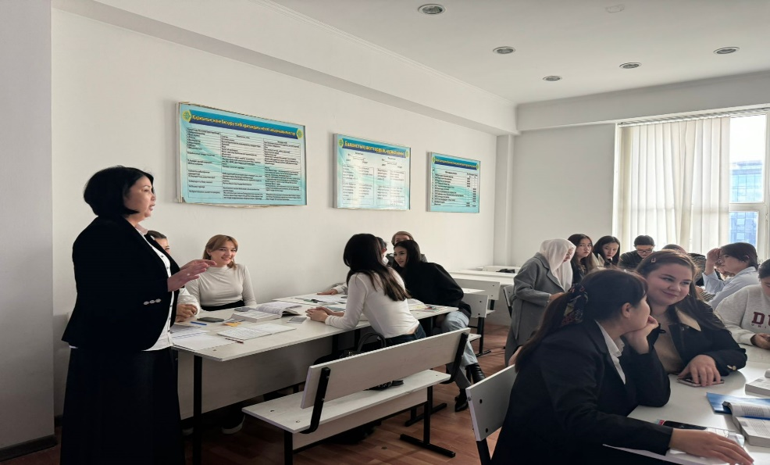
Фото: магистр,аға оқытушы Айтжанова С.Е. ашық сабақ беру үстінде
https://www.instagram.com/p/DCl_9P1NbYq/?igsh=bzltZGF4bzdteGg1
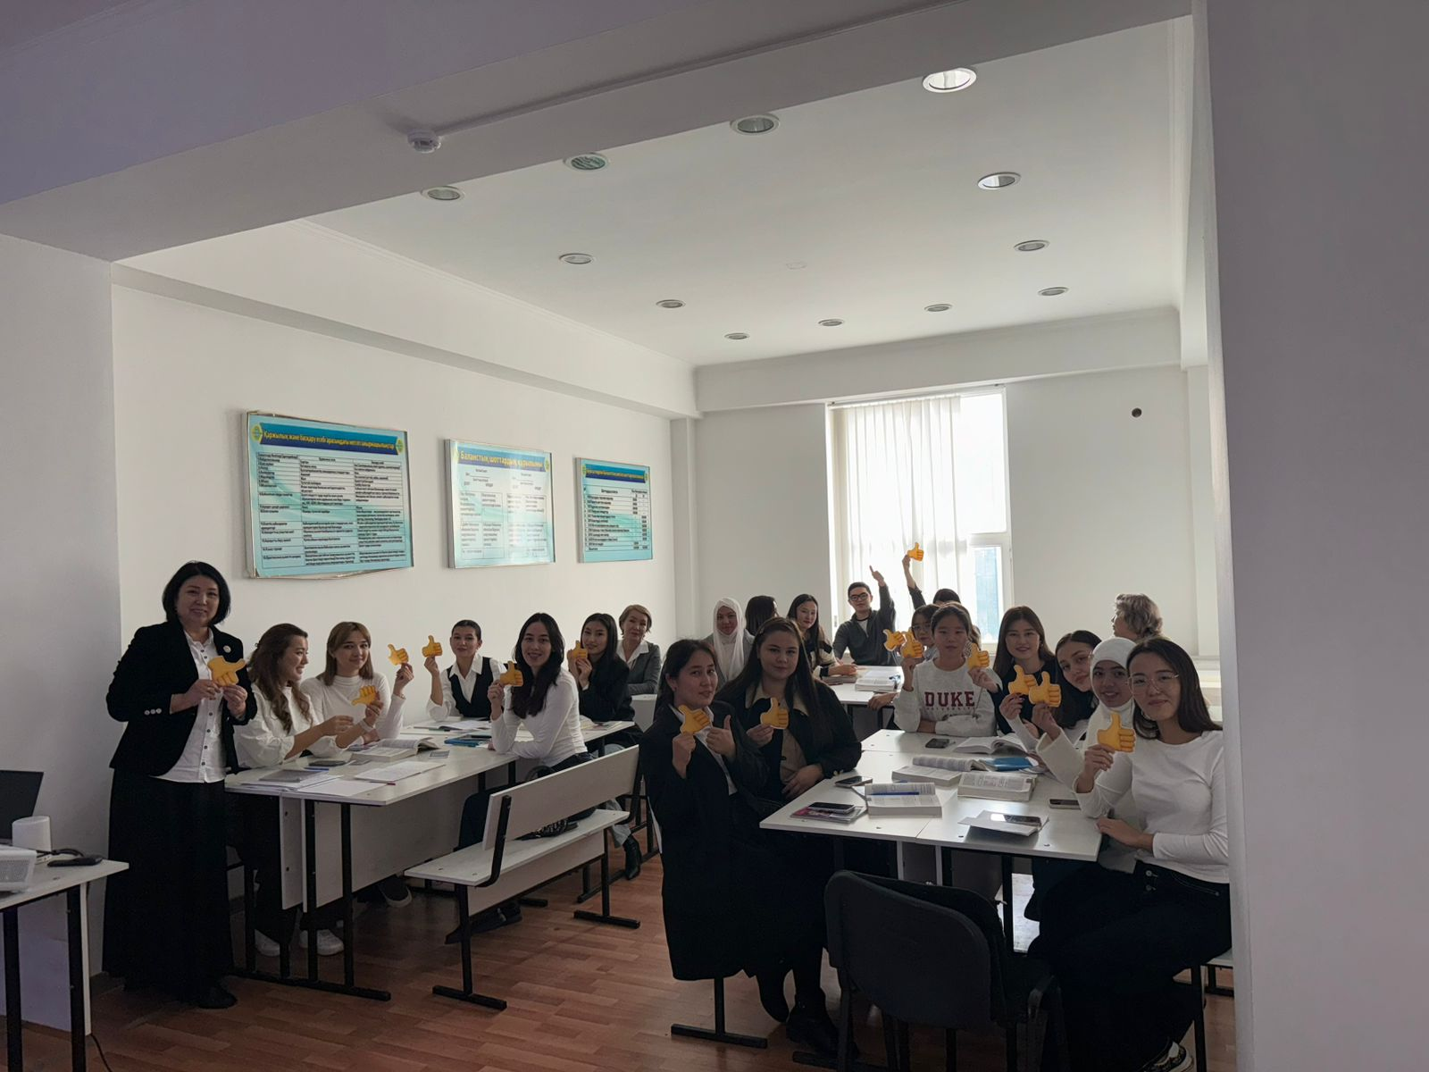
Фото: магистр,аға оқытушы Айтжанова С.Е. ашық сабақ беру барысындаhttps://www.instagram.com/p/DCl_9P1NbYq/?igsh=bzltZGF4bzdteGg1

2. 2024 жылдың 11 қарашасы, дүйсенбі күні «IT және шет тілдер» факультетінің «Әлем тілдері» кафедрасының аға оқытушысы, гуманитарлық ғылымдар магистрі Оналбай Б.Т. 1-курс студенттеріне 6B010707 - Шет тілдері (IP) мамандығы бойынша «Тіл біліміне кіріспе» пәнінен ашық сабақ өткізді. Сабақтың тақырыбы ағылшын тіліндегі шақтар - Perfect Tenses болды. Сабақ барысында студенттер шет тіліндегі шақтарды тереңірек танып, ауызша және жазбаша сөйлеуде күрделі құрылымдар құрастыруды үйренді. 50 минут бойы студенттер грамматика бойынша алуан түрлі жаттығуларды орындап, қазіргі өмір жағдайында тілді қолдана білді. Сабақта ағылшын тілін шет тілі ретінде үйретуге арналған инновациялық әдістер қолданылды: gamification, flipped classroom, peer review, role play. Студенттер “ағылшын тілі” әлеміне толықтай еніп, сөйлеу, оқу және жазу тілдік дағдыларын дамыта алды.
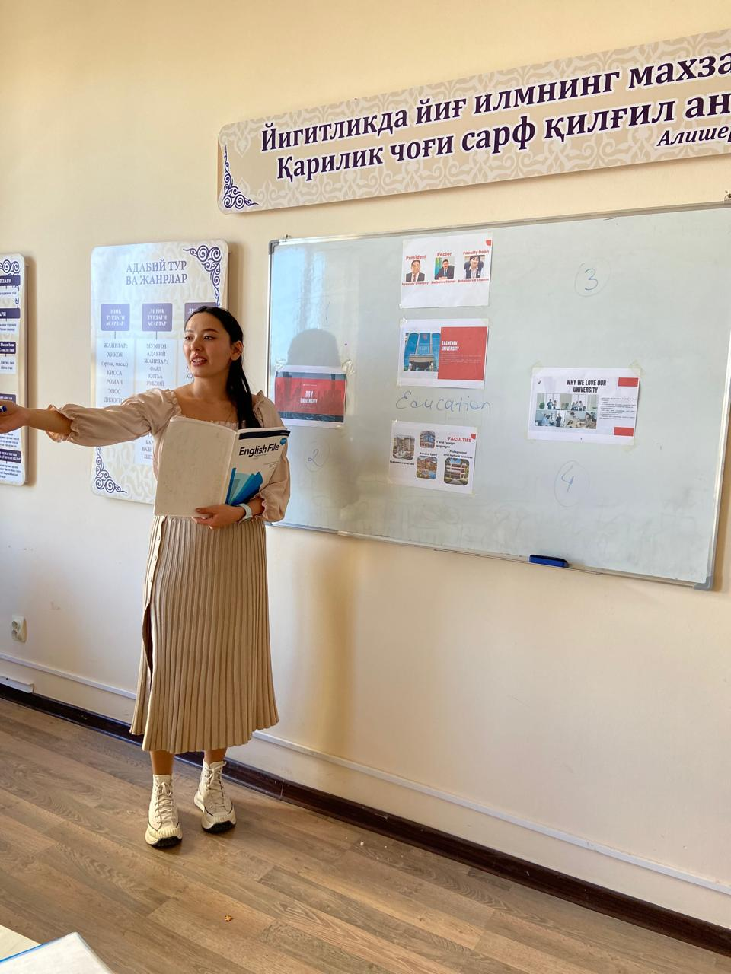
Фото: магистр,аға оқытушы Оңалбай Б.Т. ашық сабақ беру барысындаhttps://www.instagram.com/reel/DCl5jT-N7RN/?igsh=ODd6NXg4b3E2NnNw

3. «Әлем тілдері» кафедрасының магистр оқытушысы Ануарбек А.А. шетел тілі пәнінен ИЭФ-24-2к тобымен бірге “Past Simple” тақырыбында ашық сабақ өткізді. Сабақ көрнекіліктер мен қызықты көріністер арқылы есте қаларлықтай ерекше өтті. Іс-шараға кафедра оқытушылары да қатысты.
Сабақ барысында оқушылардың “Past Simple” шағын түсіну деңгейін арттыруға бағытталған түрлі әдіс-тәсілдер қолданылды. Тапсырмалар интерактивті түрде ұсынылып, студенттердің белсенді қатысуы қамтамасыз етілді.
Ашық сабақта топтық жұмыстар, диалог құрастыру, ойын элементтері, сонымен қатар мультимедиялық құралдар пайдаланылды. Студенттер тақырыпты жақсы меңгеріп қана қоймай, өз ойларын ағылшын тілінде еркін жеткізуге машықтанды.
Қатысушы оқытушылар сабақтың жоғары деңгейде ұйымдастырылғанын және студенттердің білімін арттыруға оң ықпал еткенін атап өтті. Мұндай ашық сабақтар білім беру сапасын арттыруға және студенттердің пәнге деген қызығушылығын оятуға септігін тигізеді деген ойлар айтылды.
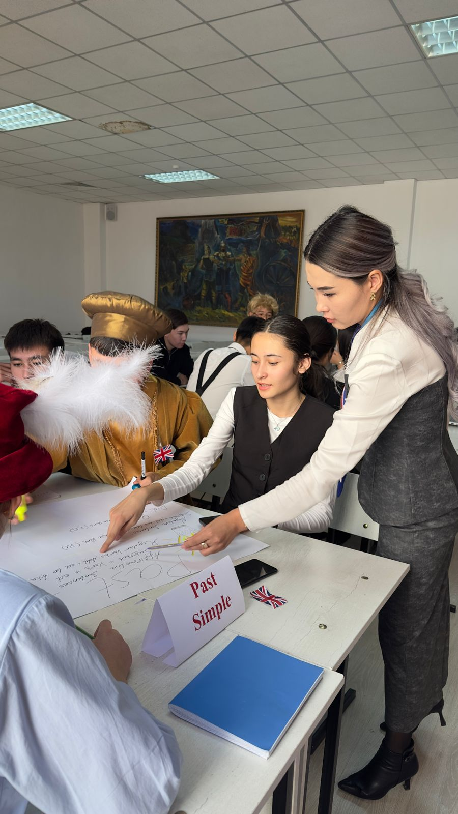
Фото: магистр, оқытушы Ануарбек А.А. ашық сабақ беру үстіндеhttps://www.instagram.com/reel/DCwzAVDKlKt/?igsh=MTZ6NGsyODgxMzJ3Zw==

4. 2024 жылдың 3 желтоқсан күні, «Әлем тілдері» кафедрасының оқытушысы А.Ж.Изтилеуова шет тілі пәнінен ФК24-1К9 тобымен «Professions» тақырыбында ашық сабақ өтті. Ашық сабаққа кафедра меңгерушісі мен оқытушылары, оқу бөлімі қызметкерлері қатысты. Сабақ барысында жаңа инновациялық технологиялар, атап айтқанда Kahoot ойын түріндегі оқыту платформасы, жұптық және топтық жұмыс әдістері қолданылды. Студенттер пәнге деген қызығушылық пен белсенділік танытып, сабақ мақсатына жетті. 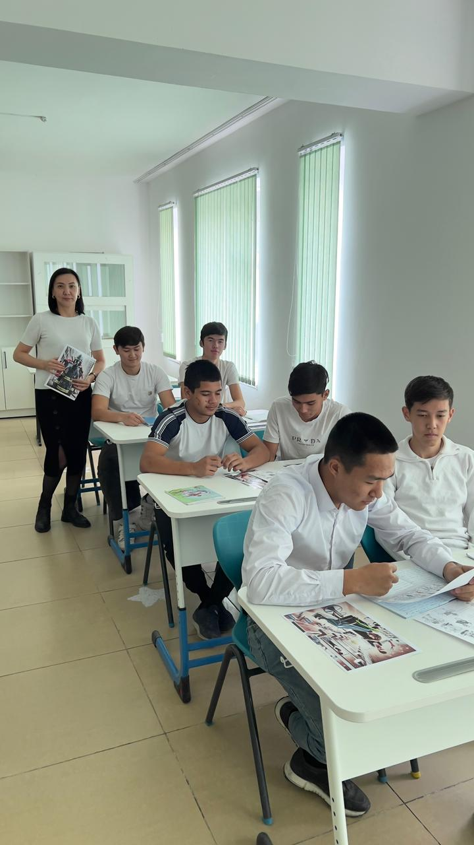
Фото: магистр, оқытушы Ізтілеуова А.Ж. ашық сабақ беру барысында
https://www.instagram.com/p/DDOQHJSqRyM/?igsh=N3hxY2tlc2QzamMy

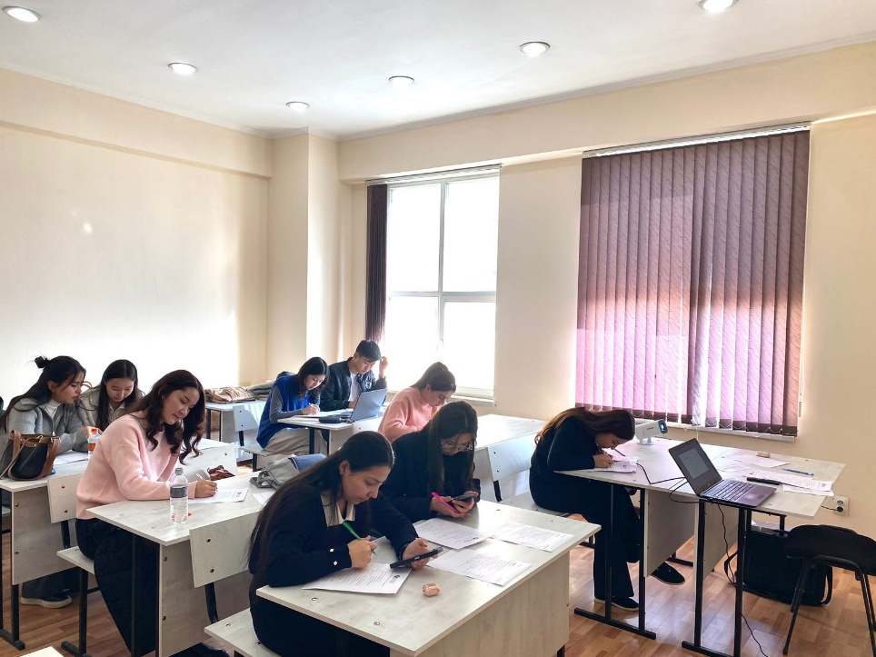
Фото: магистр, оқытушы Ізтілеуова А.Ж. ашық сабақ беру барысында
5. https://www.instagram.com/reel/DHLUcLOKOq4/?igsh=dHBwZTFiZHdvbjFp 2025 жылдың 14 наурыз күні сағат 10:30-да 210-аудиторияда ФИ-22-9к1 тобына «Базалық шетел тілі (B2)» пәнінен практикалық сабақ өткізілді. Сабақты философия докторы PhD Артықбаева Ф.І. жүргізді. Сабақтың тақырыбы – «Have a nice day».
Сабақтың мақсаты – студенттердің күнделікті өмірде жиі қолданылатын сыпайы тіркестер мен жағымды тілектерді ағылшын тілінде дұрыс пайдалануын дамыту. Сонымен қатар, мәтінмен жұмыс жасау арқылы оқу, тыңдау және сөйлеу дағдыларын жетілдіру көзделді.
Сабақ барысында ең алдымен студенттердің қатысуы тексеріліп, сабақтың тақырыбы мен мақсаты таныстырылды. Одан кейін «Have a nice day» тіркесінің мағынасы мен әртүрлі мәдениеттерде қолданылуы туралы түсінік берілді. Негізгі бөлімде ағылшын тіліндегі «Have a Nice Day» атты мәтін оқылып, жаңа сөздер мен тіркестер талданды. Мәтін бойынша сұрақтарға жауап беріліп, студенттер жұппен жұмыс жасап, өзара сыпайы тілектер айту және қысқа диалог құрастыру тапсырмаларын орындады.
Сабақ соңында студенттердің белсенділігі мен түсінігі бағаланды. Үй тапсырмасы ретінде студенттерге бір күн ішінде кемінде үш адамға ағылшын тілінде жағымды тілек айтып, олардың реакциясын сипаттап жазып келу тапсырылды.
Сабақ жоғары деңгейде өтті. Студенттер белсенді қатысты, тақырыпты жақсы меңгеріп, өз ойларын ағылшын тілінде жеткізе алды. Сөйлеу дағдыларын жетілдіру мақсатында жүргізілген жаттығулар тиімді болды.
6.
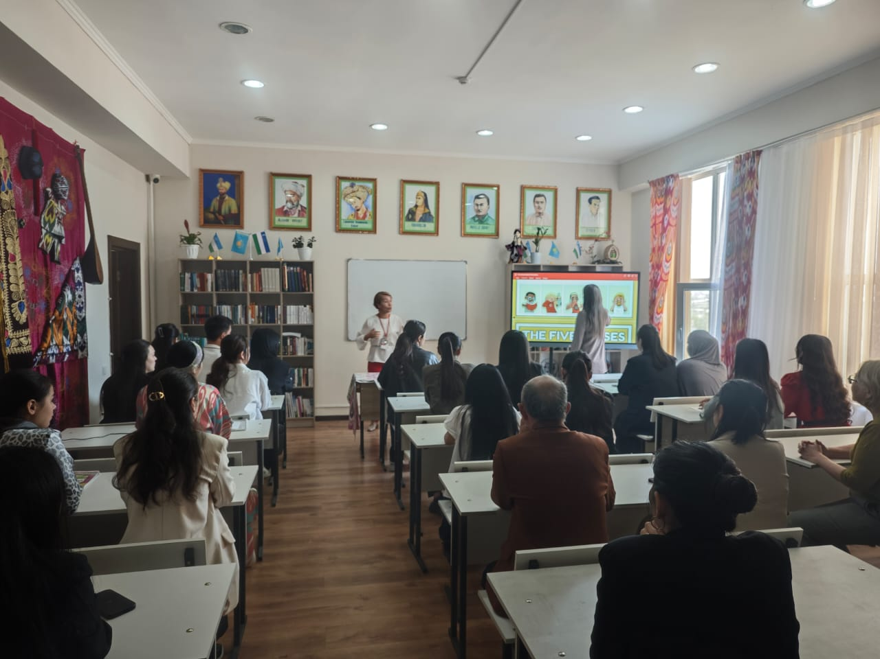
Фото: оқытушы Есжанова Г.Д. ашық сабақ беру барысында
«Әлем тілдері» кафедрасының оқытушысы Г.Д.Есжанованың ұйымдастыруымен 2025 жылдың 3 сәуір күні сағат 15.30, 317 аудиторияда ФИ 23-9к5 тобы студенттерінің қатысуымен «Ағылшын тілін оқытудағы CLIL технологиясы» пәні «Conteppary methods» тақырыбында ашық сабақ өтілді. Сабақ барысында келесі инновациялық әдіс-тәсілдер қолданылды: flipped classroom, peer instruction, role play. . Студенттер сабаққа белсенді түрде қатысып, қолдарын көтеріп, сұрақтаға жауап беріп отырды. Сабақ барысында білім алушылар оқу, жазу, сөйлеу және тыңдау тілдік дағдыларын дамыта білді. Жұптық жұмыс жасап, оқушылар ұйымшылдықты әрі өзара құрметті үйрене білді. Оқытушы әр студентке жеке көңіл аударып сұрақ-жауап арқылы ой-пікірлерін сұрады.
7. 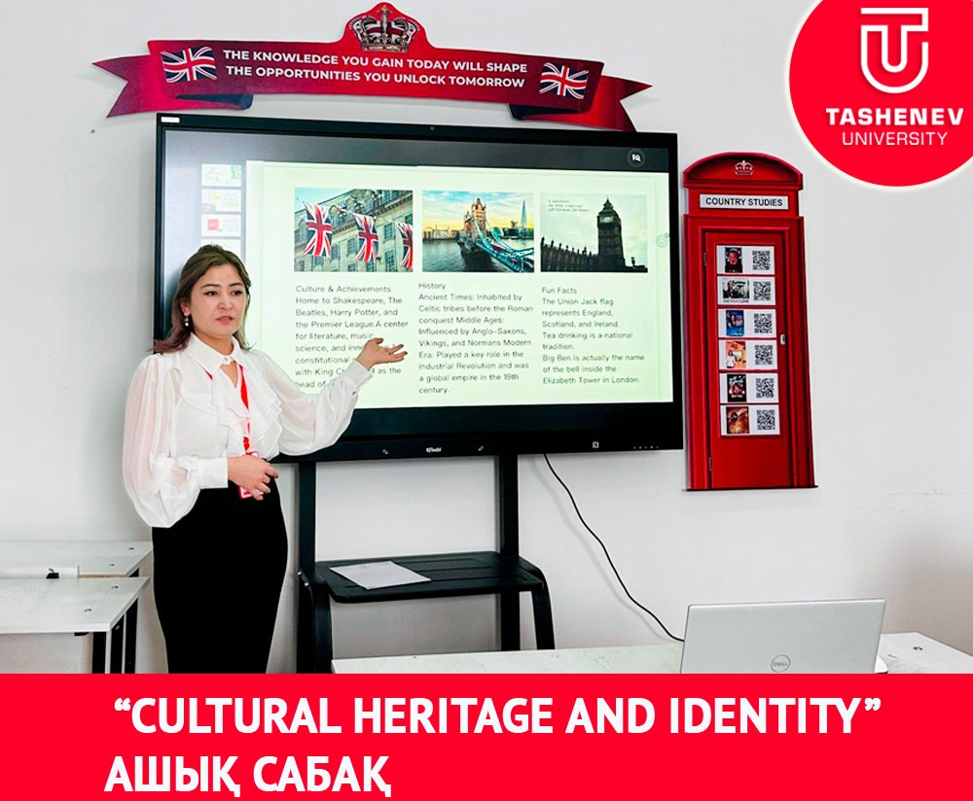
Фото: магистр, оқытушы Назар Д.Б. ашық сабақ беру барысында

https://tashenev.edu.kz/kk/news/17-04-2025
2025 жылдың 17 сәуірінде «Әлем тілдері» кафедрасының оқытушысы Д.Б. Назар 6В01707 – Шетел тілдері (IP) білім беру бағдарламасының Фи-24-9к3 тобы студенттерімен «Лингвоелтану» пәнінен ашық сабақ өткізді.
Ашық сабақтың тақырыбы: “Cultural Heritage and Identity” (Мәдени мұра және ұлттық бірегейлік).

Сабақтың негізгі мақсаты — студенттерге түрлі мәдениеттердің бірегейлігін және олардың тіл мен дәстүрдегі маңызын түсіндіру болды. Студенттер әлемнің әртүрлі елдерінің мәдени мұраларын зерттеп, ұлттық ерекшеліктерін атап өтіп, «language revitalisation», «cultural identity», «heritage» ұғымдарына қатысты зерттеу жүргізді.
Сабақ барысында студенттер топтық жұмыстар мен постерлер арқылы өздерінің зерттеу нәтижелерін ағылшын тілінде қорғап, белсенді пікір алмасып, мәдени мұра мен тілдің маңызы туралы талқылаулар жасады. Жоба қорғау барысында әр студент тіл мен мәдениеттің, дәстүрдің өзара байланысын, оларды сақтау және дамыту жолдарын кеңінен талқылады.
Пән оқытушысы Д.Б. Назар студенттердің шығармашылық көзқарастарын, зерттеу қабілеттерін жоғары бағалап, сабақтың нәтижелі өткенін атап өтті.
Сабақтың негізгі кезеңдері:
- Тақырып бойынша топтық жұмыс
- Мультимедиялық презентациялар мен постер қорғау
- Қатысушылардың ағылшын тіліндегі пікір алмасуы мен талқылаулары
Бұл ашық сабақ студенттерге мәдениетаралық коммуникация дағдыларын дамытуға, сондай-ақ ағылшын тіліндегі ғылыми жұмысты қорғау қабілеттерін арттыруға мүмкіндік берді.
8.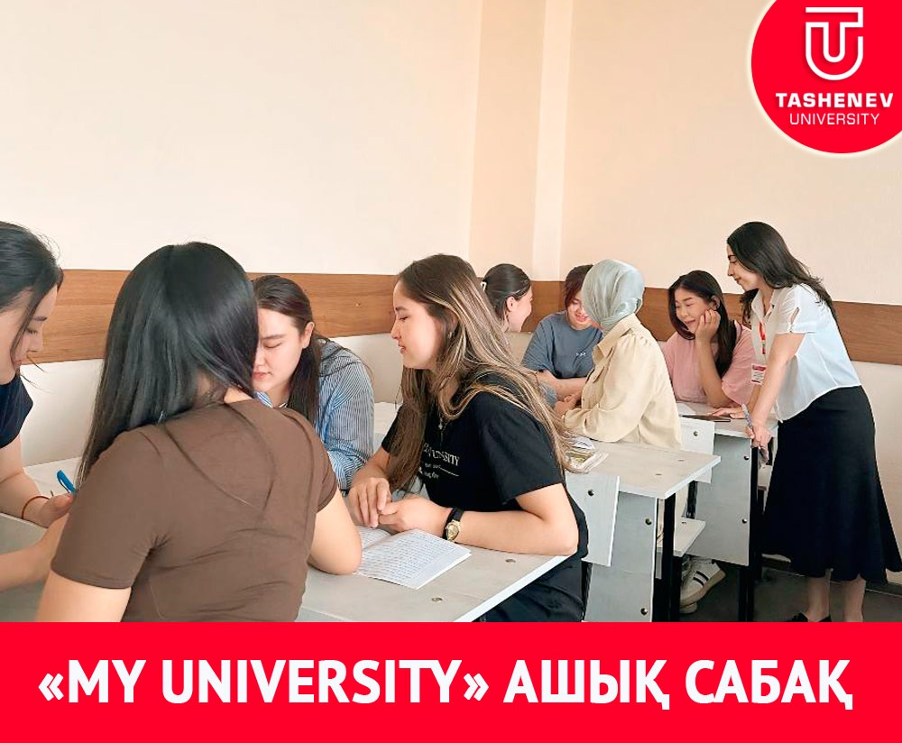
Фото: магистр, оқытушы Арысбаева Э.П. ашық сабақ беру барысында

https://tashenev.edu.kz/kk/news/23-04-2025
«Әлем тілдері» кафедрасының магистр-оқытушысы Э.П. Арысбаева шет тілі пәнінен ФК-24-1К9 тобымен «My University» тақырыбында ашық сабақ өткізді.Ашық сабаққа кафедра меңгерушісі, кафедра оқытушылары және оқу бөлімі қызметкерлері қатысты. Сабақ жоғары әдістемелік деңгейде ұйымдастырылып, интерактивті оқыту әдістері тиімді қолданылды. Атап айтқанда, Kahoot платформасындағы викториналық ойын, жұптық және топтық жұмыс түрлері, рөлдік ойындар, сондай-ақ визуалды көрнекіліктер сабақтың мазмұнын тереңірек ашуға мүмкіндік берді.
Сабақ барысында студенттер университет өміріне қатысты жаңа лексиканы меңгеріп, Present Simple грамматикалық шағын ауызша және жазбаша түрде орынды қолдана білді. Олар өз университеті туралы сөйлемдер құрастырып, диалогтар жүргізіп, белсенділік танытты. Сабақта студенттердің қызығушылығы жоғары болып, пәнге деген ынтасы мен шет тілін үйренуге деген талпынысы айқын байқалды.Жалпы, ашық сабақ оқыту мақсатына толық жетіп, студенттердің тілдік дағдыларын дамытуға және коммуникативтік қабілеттерін арттыруға ықпал етті.

Кафедраның оқу үрдісінің сапасын бақылау
2024-2025 оқу жылында «Әлем тілдері» кафедрасында оқу процесінің және оқу сабақтарының сапасын көтеру бойынша кафедрада оқытушы-профессор құрамының өзара сабақтарға қатысу кестесі құрылып өзара тәжірибе алмасулары мен сабақ тексеру жұмыстары жоспарға сай оқытушы-профессорлар құрамы өзара сабақтарына қатысты. Кафедраның оқытушылардың сабақ беру сапасын арттыру үшін бірнеше замануи әдістер қолданылды, сабақ өту нәтижелеріне талдаулар мен қорытындылар жасалып кафедраның мәжілісінде қаралды.
2024-2025 оқу жылының жұмыс қорытындысында оқу процесінің және оқу сабақтарының сапасын көтеру бойынша кафедрада оқытушы-профессор құрамының өзара сабақтарға қатысу кестесі бойынша өзара тәжірибе алмасулары мен сабақ тексеру жұмыстары жоспарға сай оқытушы-профессорлар құрамы өзара сабақтарына қатысты. Кафедра мәжілістерінде нде сараланып барлық ашық сабақ мазмұны мен пікір, ұсыныс , қорытындылары жасалынып хаттамамен бекітілді. Жылдық жоспар толығымен орындалып жас оқытушылардың тәжірбие алмасу шеңбері ұлғайып сабақ өту шеберлігін меңгере алды.

№ | Мерзімі |  |  | Кафедра, ПОҚ тегі, аты-жөні пәні, сабақ түрі,тақырыбы |  | ИК мүшесінің тегі,аты-жөні |  | Заманауи инновациялық технологиялық әдістерді қолдануы |  | ОПҚ және ИК мүшелерінің қатысқан сабақтарының шешімі, ескертуі және ұсыныстар
«Шетел тілдері» кафедрасы
1 |  | 09.09-0813.09 | Артықбаева Ф.І. |  |  |  | Қалдаяқов К.Қ.  Керімбаев А.Е. | + |  |  |  | Заманауи оқу құралдарын қамтамасыз ету.
2 |  | 16.09.-20.09 | Исламова М.М. |  |  |  | Ормаханова Г.С.  Артықбаева Ф.І. | + |  |  |  | Студенттердің қызығушылығын арттыру мақсатында қосымша ресурстар ұсыну.
3 |  | 23.09.-27.09 | Тұрсынова Г.И. |  |  |  | Серікбаева Ш.С.  Исламова М.М. | + |  |  |  | Студентпен жеке жұмысты жандандыру қажет
4 |  | 25.09-29.09 | Ормаханова Г.С. |  |  |  | Турсынова Г.И.  Айтжанова С.Е. | + |  |  |  | Алдыңғы сабақпен байланысты күшейту керек
5 |  | 30.09.-04.10 | Қалдаяқов К.Қ. |  |  |  | Назар Д.Б.. Арыстан Г.А. | + |  |  |  | Сабақ барысында интерактивті әдістерді көбірек пайдалану.
6 |  | 07.10-10.10 | Айтжанова С.Е. |  |  |  | Ақберді Б.  Есжанова Г.Д. | + |  |  |  | Топтық жұмыстарды көбейту арқылы оқушылардың белсенділігін арттыру.
7 |  | 14.10-18.10 | Керимбаев А.Е. |  |  |  | Есжанова Г.Д.  Кожамкулова А. | + |  |  |  | Студенттердің деңгейіне сәйкес тапсырмаларды таңдау.
8 |  | 02.09-06.09 | Арысбаева Э.П. |  |  |  | Исламова М.М. Ормаханова Г.С. | + |  |  |  | Кейбір тақырыптарға уақыт жетіспеушілігі байқалды.
9 |  | 25.11-29.11 | Серікбаева Ш.Е. |  |  |  | Арысбаева Э.П. Ақберді Б. А. | + |  |  |  | Қосымша тапсырмаларды уақытында орындауға мүмкіндік берілмеді.
10 |  | 07.10-11.10 | Арыстан Г.А. |  |  |  | Айтжанова С.Е. Арысбаева Э.П. | + |  |  |  | Кейбір студенттердің белсенділігі төмен.
11 |  | 21.10-25.10 | Назар Д.Б. |  |  |  | Исламова М.М.  Масатбаева С.М. | + |  |  |  | Жеке студенттерге көп көңіл бөлу қажет.
12 |  | 14.11-18.11 | Кожамкулова А. |  |  |  | Турлибай Ә.Н. | + |  |  |  | Визуалды материалдардың жетіспеушілігі байқалды.
13 |  | 14.10-18-10 | Ақберді Б. |  |  |  | Артықбаева Ф.І.  Серікбаева Ш.Е. | + |  |  |  | Қосымша технологиялық құралдарды қолдану қажет.
14 |  | 16.09-20.09 | Есжанова Г.Д. |  |  |  | Мирзахмедова Ж.Ж.  Ормаханова Г.С. | + |  |  |  | Сабақ оқу бағдарламасына сәйкес өтті.
15 |  | 11.11-15.11 | Масатбаева С.М. |  |  |  | Жеңіс А.Б.  Тұрсынова Г.И. | + |  |  |  | Сабақтың мақсаты нақты анықталып, толық орындалды.
16 |  | 09.10-13.10 | Турлибек Ә.Н. |  |  |  | Ақберді Б.  Тұрсынова Г.И. | + |  |  |  | Мұғалімнің қолданған әдіс-тәсілдері студенттердің белсенділігін арттыруға бағытталған.
17 |  | 23.09-27.09 | Мирзахмедова Ж.Ж. |  |  |  | Артықбаева Ф.І. Оналбай Б.Т. | + |  |  |  | Студенттердің сабаққа түгел қатысуын қамтамасыз ету
18 |  | 28.10-01.11 | Оңалбай Б.Т. |  |  |  | Арысбаева Э.П.  Юсупова Г.Т. | + |  |  |  | Студенттердің белсенділігі жоғары деңгейде болды.  Оқу материалдары жақсы меңгерілді.
19 |  | 16.10-20.10 | Жеңіс А.Б. |  |  |  | Ормаханова Г.С.  Серікбаева Ш.Е. | + |  |  |  | Кейбір студенттерге қосымша көмек көрсету қажет.
20 |  | 11.11-15.11 | Изтилеуова А.Ж. |  |  |  | Ақберді Б.  Тұрсынова Г.И. | + |  |  |  | Уақытты тиімді жоспарлау мәселелеріне көңіл бөлу ұсынылады.
21 |  | 11.11-22.11 | Пернебек А.А. |  |  |  | Турлибек Ә.Н. | + |  |  |  | Сабақта қолданылған кейбір әдістер барлық студенттерге бірдей түсінікті болмады.
№ |  | Мерзімі |  |  | Кафедра, ПОҚ тегі, аты-жөні пәні, сабақ түрі,тақырыбы |  | ИК мүшесінің тегі,аты-жөні |  | Заманауи инновациялық технологиялық әдістерді қолдануы |  | ОПҚ және ИК мүшелерінің қатысқан сабақтарының шешімі, ескертуі және ұсыныстар
1 |  | 17.02-21.02 | Артықбаева Ф.І. |  |  |  | Қалдаяқов К.Қ.  Керімбаев А.Е. | + |  |  |  | Заманауи оқу құралдарын қамтамасыз ету.
2 |  | 24.02.-28.02. | Исламова М.М. |  |  |  | Мырзагаликова С.Т.  Артықбаева Ф.І. | + |  |  |  | Студенттердің қызығушылығын арттыру мақсатында қосымша ресурстар ұсыну.
3 |  | 03.03.- 07.03 | Тұрсынова Г.И. |  |  |  | Кеңес О.Т.  Исламова М.М. | + |  |  |  | Студентпен жеке жұмысты жандандыру қажет
4 |  | 10.03.- 14.03 | Мырзагаликова С.Т. |  |  |  | Турсынова Г.И.  Айтжанова С.Е. | + |  |  |  | Алдыңғы сабақпен байланысты күшейту керек
5 |  | 17.03.-20.03. | Қалдаяқов К.Қ. |  |  |  | Назар Д.Б.. Арыстан Г.А. | + |  |  |  | Сабақ барысында интерактивті әдістерді көбірек пайдалану.
6 |  | 24.03.-28.03. | Айтжанова С.Е. |  |  |  | Ақберді Б.  Есжанова Г.Д. | + |  |  |  | Топтық жұмыстарды көбейту арқылы оқушылардың белсенділігін арттыру.
7 |  | 01.04.-04.04. | Керимбаев А.Е. |  |  |  | Есжанова Г.Д.  Кожамкулова А. | + |  |  |  | Студенттердің деңгейіне сәйкес тапсырмаларды таңдау.
8 |  | 07.04.-10.04. | Арысбаева Э.П. |  |  |  | Исламова М.М.  Досымбек А.Д. | + |  |  |  | Кейбір тақырыптарға уақыт жетіспеушілігі байқалды.
9 |  | 14.04.-18.04. | Серікбаева Ш.Е. |  |  |  | Арысбаева Э.П. Ақберді Б. А. | + |  |  |  | Қосымша тапсырмаларды уақытында орындауға мүмкіндік берілмеді.
10 |  | 21.04.-25.04. | Арыстан Г.А. |  |  |  | Айтжанова С.Е. Арысбаева Э.П. | + |  |  |  | Кейбір студенттердің белсенділігі төмен.
11 |  | 21.04.-25.04. | Назар Д.Б. |  |  |  | Исламова М.М.  Масатбаева С.М. | + |  |  |  | Жеке студенттерге көп көңіл бөлу қажет.
12 |  | 28.04.-30.04. | Кожамкулова А. |  |  |  | Турлибай Ә.Н. | + |  |  |  | Визуалды материалдардың жетіспеушілігі байқалды.
13 |  | 03.05.-07.05. | Ақберді Б. |  |  |  | Артықбаева Ф.І.  Серікбаева Ш.Е. | + |  |  |  | Қосымша технологиялық құралдарды қолдану қажет.
14 |  | 27.01.-31.01. | Есжанова Г.Д. |  |  |  | Мирзахмедова Ж.Ж.  Ормаханова Г.С. | + |  |  |  | Сабақ оқу бағдарламасына сәйкес өтті.
15 |  | 07.04.-10.04. | Масатбаева С.М. |  |  |  | Жеңіс А.Б.  Тұрсынова Г.И. | + |  |  |  | Сабақтың мақсаты нақты анықталып, толық орындалды.
16 |  | 14.04.-18.04. | Турлибек Ә.Н. |  |  |  | Ақберді Б.  Тұрсынова Г.И. | + |  |  |  | Мұғалімнің қолданған әдіс-тәсілдері студенттердің белсенділігін арттыруға бағытталған.
17 |  | 21.04.-25.04. | Мирзахмедова Ж.Ж. |  |  |  | Артықбаева Ф.І. Оналбай Б.Т. | + |  |  |  | Студенттердің сабаққа түгел қатысуын қамтамасыз ету
18 |  | 21.04.-25.04. | Оңалбай Б.Т. |  |  |  | Арысбаева Э.П.  Юсупова Г.Т. | + |  |  |  | Студенттердің белсенділігі жоғары деңгейде болды.  Оқу материалдары жақсы меңгерілді.
19 |  | 28.04.-30.04. | Досымбек А.Д. |  |  |  | Ормаханова Г.С.  Серікбаева Ш.Е. | + |  |  |  | Кейбір студенттерге қосымша көмек көрсету қажет.
20 |  | 03.05.-07.05. | Изтилеуова А.Ж. |  |  |  | Ақберді Б.  Тұрсынова Г.И. | + |  |  |  | Уақытты тиімді жоспарлау мәселелеріне көңіл бөлу ұсынылады.
21 |  | 27.01.-31.01. | Пернебек А.А. |  |  |  | Турлибек Ә.Н. | + |  |  |  | Сабақта қолданылған кейбір әдістер барлық студенттерге бірдей түсінікті болмады.

«Ағылшын тілі» кафедрасының өзара сабақтарға қатысу кестесі бойынша SWOT-талдау
S (Strengths) – Күшті жақтар | W (Weaknesses) – Әлсіз жақтар
Сабақ жоспарының нақты құрылымы және анық мақсаттары бар.  Студенттердің қызығушылығын арттыратын шығармашылық әдіс-тәсілдер қолданылды.  Мұғалімнің сабақты өткізудегі шеберлігі (дауыстың анықтығы, материалды түсіндіру сапасы).  Сабақта қолданылған көрнекі материалдар немесе технологиялардың тиімділігі. | Сабақ уақытының тиімді пайдаланылмауы (тапсырмаларды орындауға уақыт жетіспеуі).  Кейбір оқушылардың белсенді қатыспауы.  Сабақ барысында күтпеген қиындықтардың туындауы (мысалы, техникалық ақаулар).  Бағалау критерийлерінің жеткіліксіз түсіндірілуі.
O (Opportunities) – Мүмкіндіктер | T (Threats) – Қауіптер
Сабақ барысында жаңа педагогикалық технологияларды енгізу.  Топтық немесе жұптық жұмыстар арқылы оқушылардың ынтымақтастығын арттыру.  Әртүрлі деңгейдегі студенттерді қамтуға арналған қосымша ресурстарды пайдалану.  Қатысқан мұғалімдердің кері байланысы арқылы тәжірибені жетілдіру. | Сабақ барысында студенттірдің назарын жоғалту ықтималдығы.  Сыртқы кедергілер (шу, жоспардан тыс жағдайлар).  Сабаққа дайындық деңгейінің күтілгеннен төмен болуы.  Уақыт шектеуінің әсері.

Оқу-әдістемелік жұмыстарды жетілдіру бойынша әдістемелік семинарлар, конференциялар ұйымдастыру және өткізу
«Әлем тілдері» кафедрасының 2024-2025оқу жылында жасалынған оқу-әдістемелік семинар мәжілісінің жоспары бойынша өткізілді.
«Әлем тілдері» кафедрасында әдістемелік семинарлар өткізу жоспарының орындалуы
15.11.2024 ж. Әлем тілдері кафедрасында «Шетел тілін оқытудың жобалық әдістеріне негізделген сөйлеу дағдыларын дамыту» тақырыбында семинар өткізілді. Семинарды кафедра аға оқытушысы Мирзагаликова С.Т. жүргізді. Семинарға кафедра оқытушылары белсенді қатысты. Жоғары курс студенттері де шақырылды. Болашақ мұғалімдерге осындай іс-шараларға қатысу олардың келешек мамандықтарымен тығыз танысу болады. Семинарда қойылған мәселелер жан-жақтан талқыланды.

№ | Іс - шаралар аталуы | Жауапты | Орындау мерзімі | Орындалғаны туралы белгі
1 | «Развитие навыков речевой деятельности на основе проектной методики» атты семинар | Мырзагаликова Сауле Тажибаевна | 15.11.2024 | +

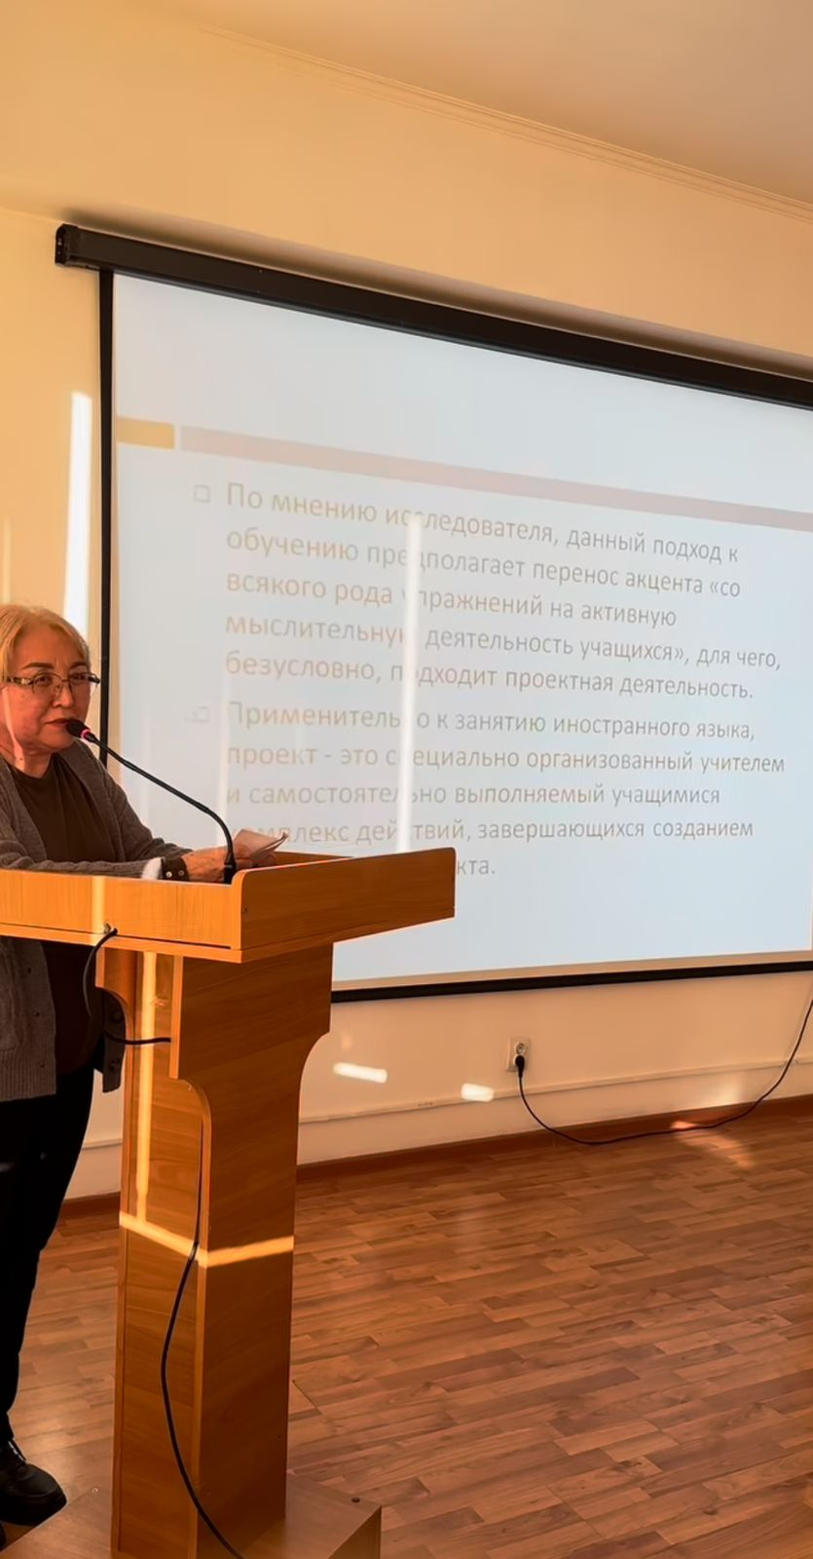
Фото: аға оқытушы Мырзагаликова Сауле Тажибаевна семинар жүргізу барысында
https://www.instagram.com/reel/DCmB3QNN8Cs/?igsh=ZDhybzNneTN6Zm5s

